QuanLTMSE61880 -LAB 06

Bài tập thực hành

1. Sử dụng truy vấn con đưa ra các sản phẩm có đơn đặt hàng trong tháng 3/2005.

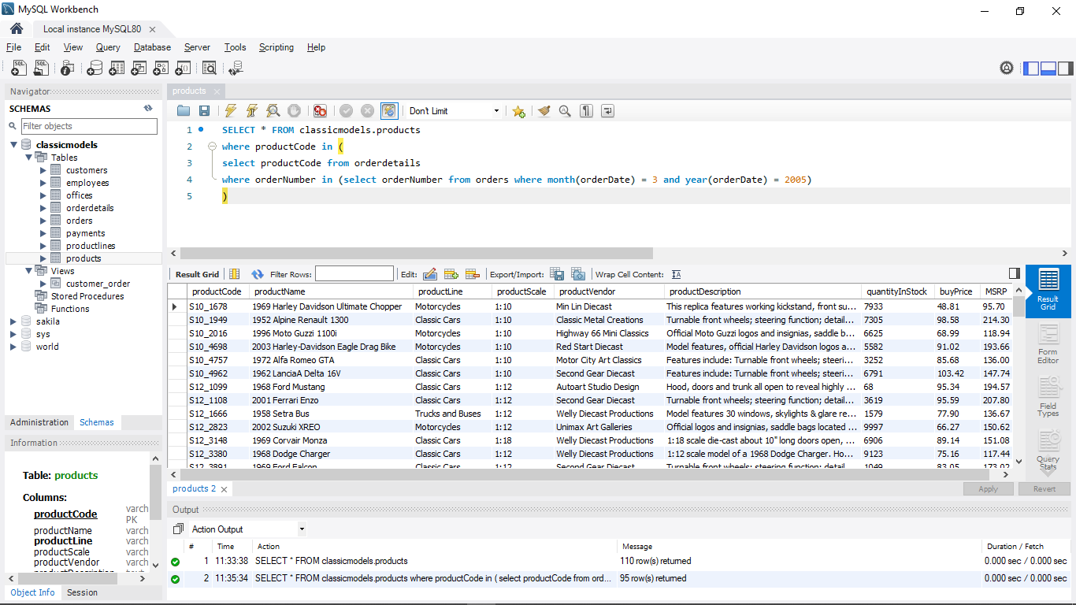

1. Tương tự như câu hỏi 1 nhưng dùng phép nối bảng thay vì sử dụng truy vấn con.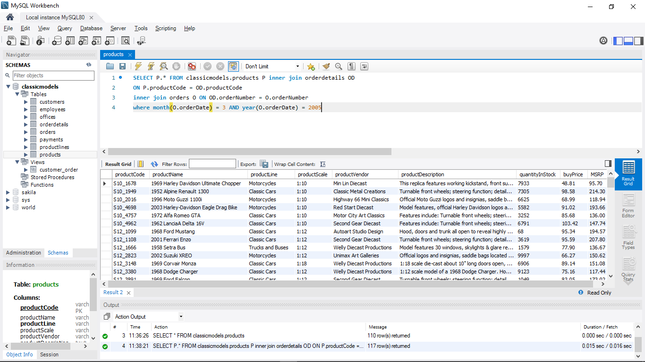

3. Sử dụng truy vấn con đưa ra các thông tin về các đơn hàng trong tháng gần nhất (sử

dụng thông tin từ bảng orders).

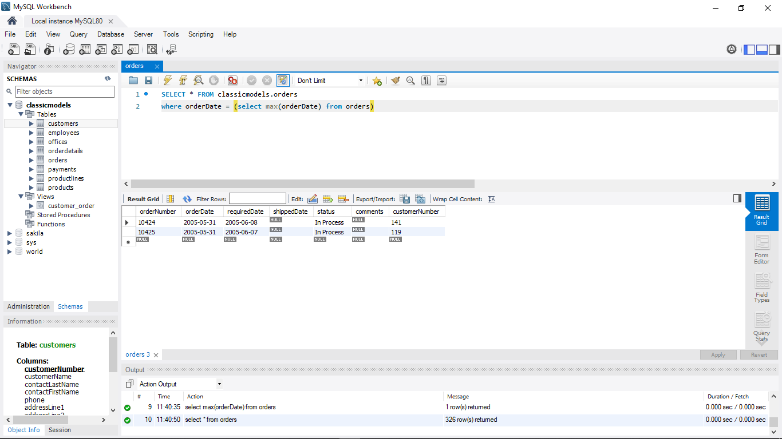

4. Sử dụng truy vấn con đưa ra thông tin về các đơn hàng và tổng giá trị đơn hàng (sử

dụng thông tin từ bảng orders và orderdetails).

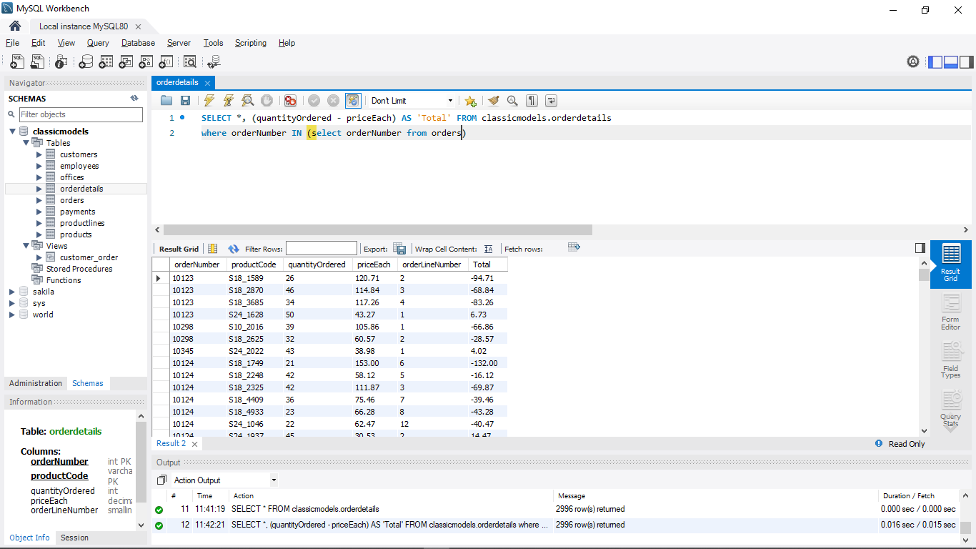

5. Với mỗi khách hàng, đưa ra tổng số tiền hàng, và tổng số tiền họ đã thanh toán

(Câu này đề thiếu dữ liệu => Em chịu)

